**Информация к проекту решения:**

**1.2. Заявитель: Религиозная организация «Новосибирская Епархия Русской Православной Церкви (Московский Патриархат)»**

**Земельный участок:**

кадастровый номер **54:35:064340:1631**

местоположение: **Ленинский район,** ул. Стартовая

площадь 0,5972 га

**Зонирование:** зона делового, общественного и коммерческого назначения (ОД-1), подзона делового, общественного и коммерческого назначения с объектами различной плотности жилой застройки (ОД-1.1)

**Заявленные требования:** *в части уменьшения предельного минимального количества машино-мест для стоянок индивидуальных транспортных средств с 84 машино-мест до 56 машино-мест*

**Обоснование согласно заявлению:** *в связи с тем, что конфигурация земельного участка и наличие инженерных сетей являются неблагоприятными для застройки, а также традиционными особенностями размещения и ориентации объектов храмового комплекса*

**Планируется: строительство Храмового комплекса по ул. Стартовой**

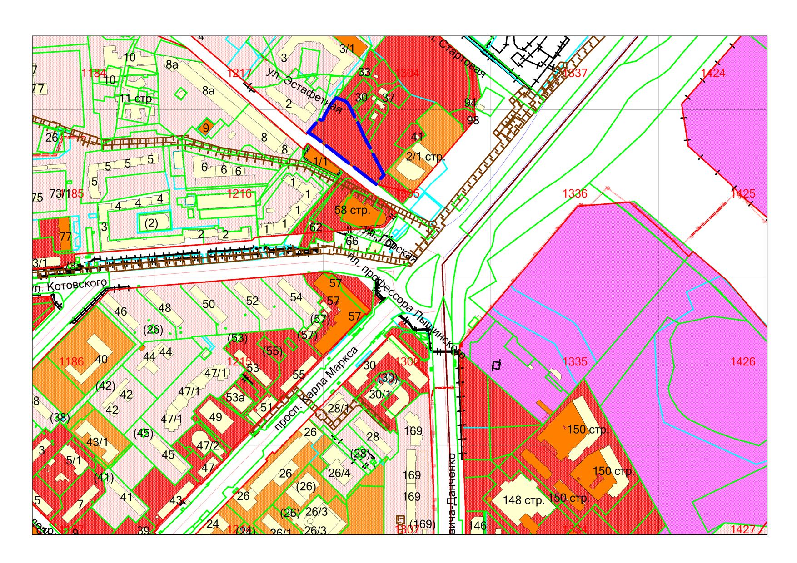

**54:35:064340:1631**

**ОД-1.1**